2008—2009学年第一学期《电子技术》期末补考试卷

一 、填空题[20×1分=20分]
1．PN结的正向接法为：P接电源 ，N区接电源 。
2．在滤波电路中，滤波电容与负载 ___联，滤波电感与负载 __联。
3．硅稳压二极管的图形符号是 ，文字符号是 _。
4．多级放大器的输入电阻等于 的输入电阻，而输出电阻等于____输出电阻。
5．按反馈的极性分，有 反馈和有 反馈。
6．要求负载电阻变化时输出电流稳定，应该引入 。
7．调谐放大器具有 的功能，它是利用 来实现选频放大的。
8．根据输出波形的不同，振荡器可分为 、 两种。
9．常用的LC振荡器有 、 和 三种。
10．根据反馈电路的结构不同，LC振荡电路有 和 。
二、判断题： [10×1分=10分]
（ ）1．1PN结的结面积越大，允许导通的电流越大。
（ ）2．在单相半波整流电路中输出的直流电压可以是正值，也可以是负值。
（ ）3．电容滤波的效果肯定比电感滤波的效果更好些。
（ ）4．环境温度变化会引起稳压管的稳定电压值发生变化。
（ ）5．硅管的温度稳定性优于锗管。
（ ）6．串联反馈都是电流反馈，并联反馈都是电压反馈。
（ ）7．放大器引入负反馈后能扩大它的通频带。
（ ）8．单稳态电路可以用在延时电路中。
（ ）9．多谐振荡电路是一种波形发生器。
（ ）10．因为脉冲的变化是突然的，所以不需要时间。
三、单项选择：[8×3分=24分]
1.电子秤中使用的半导体器件是利用了半导体______.
A、光敏性 B、气敏性 C、热敏性 D、力敏性
2.若单相桥式整流电路中某只整流二极管被击穿短路，则
电路________.
A、仍可正常工作 B、不能工作
C、输出电压下降 D、输出电压上升
3.电压放大器的空载是指 。
A、R_{C}=0 B、R_{L}=0 C、R_{L}=∞
4.共射和共集两种放大电路 。
A、都有电压放大作用 B、都有电流放大作用
C、都没有电压放大作用
5.为了更好地满足通频带与选择性的要求，双调谐回路应工作在
状态。
A、松耦合 B、临界耦合 C、紧耦合
6.正弦波振荡器输出的波形为 。
A、矩形波 B、方波 C、简谐波
7.克拉泼振荡器是在考毕兹电路基础上加了个 。
A、大容量电容 B、小容量电容 C、大电感
8.在串联稳压电源电路中，欲使输出电压升高，则调整管基极
电位应为 。
A、升高 B、降低 C、不变 D、为零
四、作图题[5×2分=10分]
1、画出下图的直流通路和交流通路

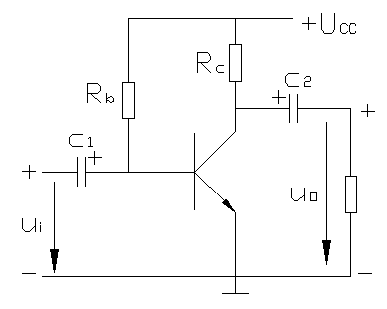

2、画出NPN型管的基本放大电路

五、计算题. [2×4分=8分]
1.已知某相半波整流电路的负载电阻为25Ω，若要求输出电压（负载两端电压）为110V，试求变压器的次级电压。

2.采用单相全波桥式整流电路输出的直流电压和电流分别是
24V和4. 5A，问变压器的次级电压就为多大？二极管的整流电流和反向工作电压为多少？

六、问答题[2×8分=16分]
1.什么是放大器的幅频特性？

2.负反馈的四种类型？

七、分析题：[2×6分=12分] 根据下图分析：
1.电路从集电极输出时Re引入的为何种类型的反馈？
2.如果电路从发射极输出时
Re引入的是电压反馈还是
电流反馈？

